第1章 Java概述
Java是一种跨平台、面向对象、基于网络及支持多媒体的编程语言。自1995年5月发布以来，Java很快成为开发因特网应用程序的极具魅力的语言。Java程序可以插入HTML页，由Web浏览器下载，为Web客户带来动画和交互式的享受。Java的强大功能不仅仅限于Web应用程序。它还是一种面向对象的通用编程语言，其编程功能完备，可以开发单独的应用程序。
Java体系非常庞大，本章将介绍Java的基本知识和Java的基础特性。Java虽然是一种面向对象的编程语言，但是也兼容面向过程语言中的数据类型、控制语句等基础知识，本章将会详细介绍。
本章学习目的是了解Java，包括它的历史、设计原理和一些最重要的特性。另外，通过一个简单的Java程序，我们还要学习Java程序的编写、编译和执行以及编码规范等基础知识。对于这些内容我们并不进行深入讨论，只是关注Java程序共有的一些概念。
本章学习要点：
- 了解Java的发展
- 了解Java与C、C++、C#之间的关系
- 了解Java的特点
- 理解Java是一种面向对象程序设计的方法及三种特性
- 掌握Java程序开发工具JDK1.5的配置及应用
- 掌握Java程序的基本要素及编码规范

1.1 Java的发展
Java语言是一门发展非常迅速的语言，从诞生到广泛应用仅用了几年的时间。Java诞生之初，只有在美国硅谷的Sun、IBM、BEA等几家公司有人知道，或听说过Java这个名词。现在无论在美国还是在中国，或在世界上的其他地方，你都能到图书馆、网站上找到大量的Java资料。Java迅速从一种编程语言发展为一个平台、一个社群、一个产业。现在Java是最重要的编程技术之一，全球超过450万名程序员使用Java开发软件，14亿部设备上运行着Java编写的程序。Java已经拥有一个庞大的体系结构。

1.1.1 Java的发展史
Java是Sun公司于1991年开发的新一代编程语言，最初目的是为家用消费类电子产品开发分布式代码系统。后来为了使整个系统与平台无关，该项目小组的领导人James Gosling决定开发一种新语言，称为Oak，这就是Java语言的前身，后来改名为Java。随着Internet的迅速发展，Web的应用日益广泛，Java语言也得到了迅速发展。1994年，Gosling用Java开发了一个实时性较高、可靠安全、有交互功能的新型Web浏览器，它不依赖于任何硬件平台和软件平台。这种新的浏览器称为HotJava。1995年在业界发表，引起了巨大轰动，Java的地位随之而得到肯定。
Java语言发展非常迅猛，1995年3月Sun公司发布了Java语言的Alpha1.0a2 版本，1996年1月发布了Java语言的第一个开发包JDK v1.0，1997年2月发布了Java语言的开发包JDK v1.1，从而奠定了Java语言在计算机语言中的地位。1998年12月Sun公司发布Java 2开发平台JDK v1.2。Java 2平台是Java发展史上的里程碑。1999年6月，Sun公司重新组织Java平台的集成方法，并将企业级应用平台作为Java语言发展方向，包含了3个成员：
- J2ME（Java 2 Micro Edition） 用于嵌入式应用的Java 2平台。
- J2SE（Java 2 Standard Edition） 用于工作站、PC机的Java 2标准平台。
- J2EE（Java 2 Enterprise Edition） 可扩展的企业级应用的Java 2平台。
Java是天生面向对象的计算机语言。虽然许多面向对象的语言一开始就是严格的过程化语言，Java却从一开始就被设计为面向对象的语言。

1.1.2 Java与C、C++和C#的关系
Java又被称作C++++，意思是给C++增加新功能，去除不良功能。从这一点可以看出Java与C和C++直接相关。Java继承了C的大部分语法，Java的对象模型则从C++改编来的。
现代编程语言先驱是C语言。C++在C语言的基础上，通过增加面向对象的特性扩充形成。因此它包括了C所有的特征、属性和优点。这也是C++作为语言成功的一个关键原因。Java是为了满足Web的需要而在C和C++的基础上开发出来的，Java大部分的特性是从C和C++中继承的。
因为Java与C++的相似性，特别是它们对面向对象程序设计的支持，使得Java被简单认为是“C++的Internet版”。这种观点是错误的。因为Java在实际应用以及基本原理上与C++有显著的不同。尽管Java受到C++的影响，但是它绝不是C++的增强版。例如，Java不提供对C++的向上或向下兼容功能。另外，Java不是为替代C++而设计的，两者将在很长的时期内共存。
近来，一种名为C#的新语言浮出了水面。由Microsoft创建，用以支持其.NET架构的C#与Java也密切相关。事实上，C#的许多功能都是直接从Java改编来的。Java和C#共享相同的C++语法风格，都支持分布式程序设计，使用相同的对象模型。它们之间存在不同，但就整体外观而言，两者极为相似。如果已经掌握了C#，那么学习Java就很简单，反之，如果将来要学习C#，那么现在学到的有关Java的知识也会使你将来受益匪浅。
鉴于Java与C#两者的相似性，自然有人要问，“C#会替代Java吗”？Java和C#是对两种不同类型计算环境的优化，正如C++会与Java长期共存一样，C#与Java也会长期共存。
1.2 Java的特点
Java语言由于适用于Internet环境，以及它具有小型化、平台无关性等特点，引起了计算机界的广泛关注，从而迅速发展成为计算机网络编程语言。它简单、面向对象，不依赖于机器结构，不受环境的限制，具有可移植性、可靠性、安全性等特点，并且提供了多线程并发机制，因此具有很好的性能。另外，Java语言还提供了丰富的类库，方便用户进行自定义操作。下面我们就来论述Java的具体特点。
1．简单性
Java语言是一种面向对象语言，语法规则和C++类似。它通过提供最基本的方法来完成指定的任务。但Java语言对C++进行了简化和提高。例如，指针和多重继承通常使编程变得复杂，Java用称为接口的简单语言构造取代了C++中的多重继承，并取消了指针。Java语言还通过实现自动垃圾收集大大简化了程序设计人员的内存管理工作。另外，它对环境要求很低，包括基本解释器、类、标准类库和线程的支持才仅仅有两百多千字节。
2．可靠性
Java语言具有很强的可靠性。它在程序编译和运行时，对所有可能出现的问题都要进行检查，可以以消除错误的产生。通过在运行时实现面向对象的异常处理机制，Java可以捕获异常情况并对它做出响应，程序在发生运行期错误时能继续正常执行并完美终止。另外，Java取消了在其他语言中发现的易于产生错误的编程构造类型。例如，它不支持指针，因此消除了重写内存及破坏数据的可能性。
3．安全性
Java语言作为一种因特网编程语言，当用于网络和分布式环境时，必须具有防止病毒入侵的能力。Java语言不支持指针，一切对内存的访问都必须通过对象的实例变量来实现，这样就防止用户使用“特洛伊”木马等欺骗手段访问对象的私有成员，同时也避免了指针操作中容易产生的错误。另外，如果下载一个Java applet（特殊种类的程序）并在计算机上运行，它不会破坏你的系统，因为Java执行了几种保护系统不受外部程序破坏的安全机制。但是该安全机制是基于“不要信任任何东西”这个前提，存在着自己的弊端。
4．解释器通用性
运行Java程序需要解释器。Java解释器直接对Java字节码进行解释执行。字节代码独立于机器，它本身携带了许多编译时信息，使得连接过程更加简单，因此可以在任何有Java解释器的机器上运行。
5．可移植性
Java与体系结构无关。这一特征使Java程序可以方便地移植到网络的不同机器。同时，Java的类库中也实现了针对不同平台的接口，使这些类库可以移植。
6．分布性
分布式计算涉及到在一个网络上协同工作的多台计算机。因为Java语言是面向网络的语言，所以通过它提供的类库可以处理TCP/IP协议，用户可以通过URL地址在网络上很方便地访问其他对象。
7．独立性
Java是可解释的。这一特征使Java独立于平台存在。使用Java虚拟机（JVM），可以编写运行在任何平台上的程序。原因是Java解释器生成与体系结构无关的字节码指令，这些字节码指令仅用于Java虚拟机，Java解释器得到字节码后，对它进行转换，使之能够在不同的平台运行。
8．面向对象性
Java程序是面向对象的。面向对象编程提供了很大的灵活性、模块性和可重用性。Java语言的设计集中于对象及其接口，它提供了简单的类机制以及动态的接口模型。对象中封装了它的状态变量以及相应的方法，实现了模块化和信息隐藏；而类则提供了一类对象的原型，并且通过继承机制，子类可以使用父类所提供的方法，实现代码的复用。
9．高性能性
因为Java是可解释的，字节码不是直接由系统执行，而是在解释器中运行。因此，它的速度对多数交互式应用程序来说得到了很大的提高。另外，Java字节码的设计使之能很容易地直接转换成对应于特定CPU的机器码，从面得到较高的性能。
10．多线程性
多线程是程序同时执行多个任务的一种功能。多线程多用于图形用户界面（GUI）、多媒体和网络编程中。多线程机制能够使用应用程序并行执行多项任务，而且同步机制保证合并对共享数据的正确操作。通过使用多线程，程序设计人员可以分别用不同的线程完成特定的行为，而不需要采用全局的事件循环机制，这样就很容易实现网络的实时交互行为。
11．动态性
Java语言的设计使它适合应用于不断变化的动态环境。Applet作为一种特殊的Java程序，能嵌入到html文件中，实现用户的交互操作和网页的动态变化，而不是像动画或者声音文件那样反复地播放。另外，在类库中可以自由加入新的方法和实例变量，而不会影响用户程序的执行。并且Java通过接口来支持多重继承，使之比严格的类继承具有更灵活的方式和扩展性。
1.3 面向对象程序设计
Java的核心是面向对象程序设计（OOP）。OOP是一种功能强大的程序设计方法。从计算机诞生以来，为适应程序不断增加的复杂程度，程序设计方法也有了巨大的变化。计算机发展初期，程序设计是通过使用计算机面板输入二进制机器指令来完成的。20世纪70年代，诞生了结构化程序设计方法（如C和Pascal）。结构化语言可以编写中等复杂程度的程序，但不适合于开发大型工程。为了冲破这一束缚，创建了面向对象方法。面向对象程序设计方法采纳了结构化程序设计的思想精华，并且新增了一些概念和特性，使其性能大大提高。所有面向对象程序设计语言，包括Java在内，都有3种特性：封装（encapsulation）、多态性（polymorphism）和继承（inheritance）。下面将分别简单介绍它们的概念及用法。

1.3.1 封装
封装是一种将代码与其处理的数据绑定在一起的编程机制。该机制保证了程序的数据不受外部干扰且不被误用。理解封装性的方法就是把它想成一个黑匣子，它可以阻止在外部定义的代码随意访问内部代码和数据。对黑匣子内的代码和数据的访问通过适当定义的接口严格控制。
在面向对象语言中，代码和数据可以创建自包含的黑匣子。该黑匣中包含了所有 必需的数据和代码。当代码和数据以这种方式绑定在一起时，就创建了对象。在对象 中的代码或数据，仅可以被对象的其他部分访问，不允许被对象以外的任何程序访问 时，我们就称该代码和数据为私有的（private）。对象中的代码或数据，尽管是定义在对象中，却允许对象所在程序的其他部分进行访问，那么我们称该代码和数据为公有的（public）。
Java的基本封装单元是类（class）。本书后面将会详尽地介绍类的知识。类定义了对象的形式，指定了数据和操作数据的代码。Java使用类规范来构造对象。对象是类的实例。因此，类在本质上是指定如何构建对象的一系列计划。组成类的代码或数据被称为类的成员（member）。类定义的数据被称为成员变量（member variable）或实例变量（instance variable）。处理这些数据的代码则被称为成员方法（member method）或简称为方法（method）。方法是子例程在Java中的术语。如果熟悉C/C++，那么这将有助于了解Java程序中的方法和C/C++程序中的函数。

1.3.2 继承
继承是一个对象获得另一个对象属性的过程。继承之所以重要是因为它支持了按层分类的概念，即类层次结构。例如，猎犬是狗类的一种，狗又是哺乳动物类的一种，哺乳动物类又是动物类的一部分。如果不使用层次结构，我们就不得不分别定义每个动物的所有属性。使用了继承，一个对象就只需定义使它在所属类中独一无二的属性即可，因为它可以从它的父类继承所有通用属性。因此，继承机制使对象成为更一般的类的特定实例。
继承性与封装性相互作用。如果一个给定的类封装了一种属性，那么它的任何子类将具有同样的属性，而且还添加了子类自己特有的属性。这是面向对象的程序在复杂性上呈线性而非几何性增长的一个关键特性。

1.3.3 多态性
多态性是允许一个接口被多个同类动作使用的特性，具体使用哪个动作与应用场合有关。下面我们用一个先进先出型堆栈为例说明。假设你的程序需要3个不同类型的堆栈。一个用于处理整型值、一个用于处理浮点型值，一个用于处理字符。在这个示例中，尽管堆栈存储的数据类型不同，但是实现各个堆栈的算法都是一致的。在非面向对象的语言中，需要创建3个不同的堆栈例程，每个例程使用不同的名称。但是，如果使用Java，由于它具有多态性的特点，你只需创建一个基本的堆栈例程就可以实现对这三种特定情况的处理。
多态性的概念经常被说成“一个接口，多种方法”。这就意味着可以为一组相关的动作，设计一个通用的接口。多态性通过允许同一接口被同一类的多个动作使用，从而减少了程序的复杂度。编译器的工作就是选择适用于各个情况的特定动作（即方法）。而你只需记住以及利用这个统一的接口就可以了。
多态性、封装性与继承性相互作用。精心设计的类层次结构是程序的基础，封装可以使在不破坏依赖于类公共接口的代码基础上对程序进行升级迁移，多态性则有助于编写清楚、易懂、易读、易修改的程序。在由多态性、封装性与继承性共同组成的编程环境中可以写出比面向过程模型环境更可靠、扩展性更好的程序。

1.3.4 Java的开发工具
Java语言提供了一个免费的开发工具集Java Developer’s Kit，简称JDK，又称为J2SDK。可以到http://www.javasoft.com上下载，其安装过程十分简单，是Java最基本的开发工具。目前最新版本是JDK1.5，又称为JDK5.0。JDK由用于开发和测试Java程序的许多单独程序组成的，每个程序由命令行激活。在JDK中，有两个重要程序javac.exe和java.exe。javac.exe是Java语言编译器，用来将java源程序编译成Java字节码。java.exe是Java语言解释器，用来执行Java字节码得到结果。
当安装了JDK以后，在编译和运行Java程序时，有两个环境变量需要设置：path和classpath，path用于设置命令文件搜索的路径，如javac.exe, java.exe等，classpath用于设置用户类文件搜索的路径。例如，JDK安装在C:\Program Files\Java\jdk1.5.0_07中，而源文件及编译生成的目标文件在D:\mycode中。要能正确编译与运行。在MS-DOS方式下应该设置如下：

D:\>set path=.; C:\Program Files\Java\jdk1.5.0_07\bin;
D:\>set classpath=.;D:\mycode;

在Windows 2000/NT/XP环境中，右击桌面上“我的电脑”，选择“属性”，然后选择【高级】选项卡，单击【环境变量】按钮，出现如图1-1所示的【环境变量】对话框。选中系统变量下的path选项，单击【编辑】按钮，打开如图1-2所示的【编辑系统变量】对话框，在变量值里添加或输入JDK开发工具包的路径。若在系统变量下没有path选 项，则单击【新建】按钮，出现如图1-3所示的【新建系统变量】对话框，在变量名中输入path，再在变量值中添加或输入JDK开发工具包的路径。classpath的设置步骤与path设置完全类似。
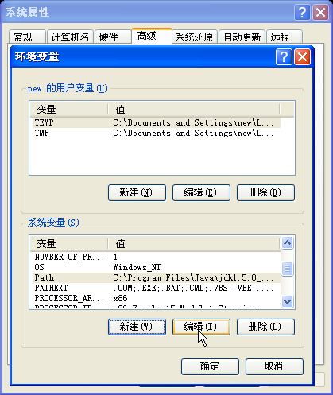
【编辑系统变量】对话框
【新建系统变量】对话框

【环境变量】对话框
除传统的JDK之外，许多公司还推出了可视化的基于Java语言的集成开发工具，如Visual Age for Java（即WebSphere Studio Application Developer），JCreator，Workshop，JBuilder等。其中Borland公司推出的JBuilder是目前较流行的Java可视化集成开发工具。在此我们不做过多介绍，有兴趣的读者可以查看其他相关资料。
1.4 一个简单的Java程序
Java程序分为两种：Java Application 和Java Applet。Java Application可以独立运行。Java Applet不能独立运行，它可以使用Applet Viewer或其他支持Java的浏览器运行。不论是哪种Java程序，都保存成后缀为.java的文件。
本节将通过一个简单的Java Application程序，初步了解Java程序编写、编译、运行的基本过程；同时说明Java程序的基本要素。

1.4.1 编写Java程序
Java程序的代码可以用多种工具编写，如记事本、Word、EditPlus、UltraEdit等文本编辑工具。现在我们用记事本输入一段代码，实现在屏幕上输出“Hello World ！”字符串的操作。代码如下：

/*
This is a simple Java program.
Call this file HelloWorld.java.
*/
public class HelloWorld {
// A Java program begins with a call to main().
public static void main(String args[]) {
System.out.println("Hello World !");
}
}

我们将代码保存到HelloWorld.java（扩展名为.java，设路径为d:\mycode）文件中。
根据上述代码，先对Java程序文件做一个简要说明。在Java中，每个Java程序至少必须有一个类。每个类都要先声明，然后定义该类的数据和方法。上例中，HelloWorld即为类名。类中包含一个名为main的方法。该程序中的main方法包含println语句。main方法由解释器激活。该程序中，println(“Hello World ！”)语句用来输出字符串信息的语句。另外，与其他语言可以随便命名文件名不同，Java程序的源文件名必须和其中的某个类名相同，若有公共类，则文件名必须和公共类类名相同。扩展名必须是java。在该例中文件名必须是HelloWorld.java。这些属于Java语言的语法规则，一定要遵守，否则编译器会报告语法错误。

1.4.2 编译和执行Java程序
现在我们开始编译和执行HelloWorld.java程序。对于JDK而言，我们需要首先进 入MS-DOS环境，并进入D:\mycode子目录下（和本章1.3.4节内“环境变量”中配置的一致）。
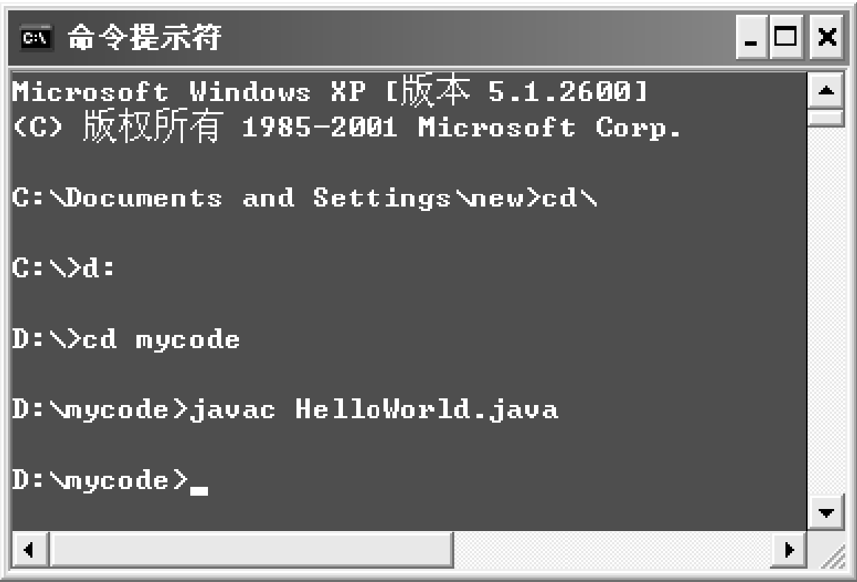
编译Java源程序
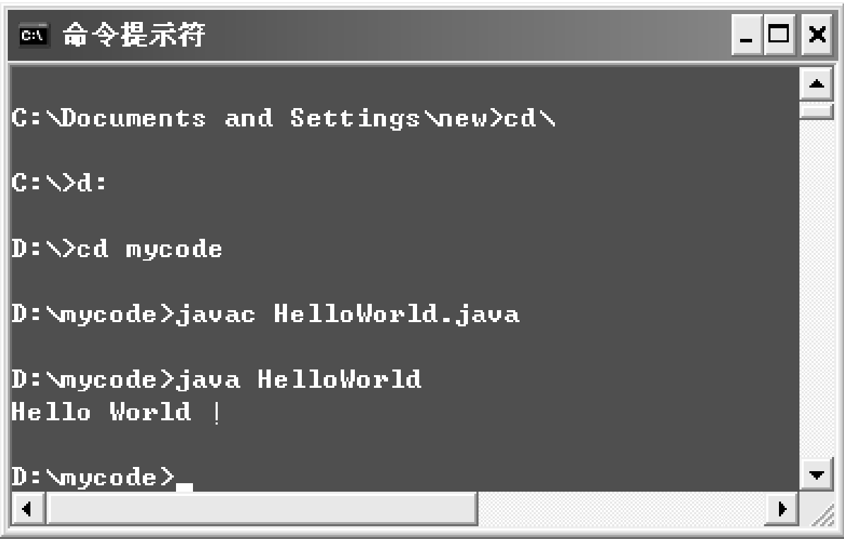
运行Java字节码文
件得到的结果

然后，用编译器javac.exe进行编译，如图1-4所示。在命令行中输入javac HelloWorld.java命令，Java编译器自动编译。如果编译没有错误，将生成字节码文件HelloWorld.class；如果有错误，则应回到编辑状态修改源文件，然后保存再重新编译。
最后用解释器java.exe运行字节码文件HelloWorld. class。在命令行输入java HelloWorld命令，运行并得到结果，即在屏幕上输出了“Hello World！”字符串，如图1-5所示。

1.4.3 Java程序的基本要素
尽管HelloWorld.java很短，但它包括了所有Java程序具有的基本要素及几个关键特性。现在我们以HelloWorld.java为例简要说明java程序的基本要素及编码规范。上述应用程序包含以下元素：标识符、保留字、注释、修饰符、语句、块、类、方法、main方法。要创建一个程序，必须理解这些基本元素。下面分别解释这些元素。
1．标识符
Java中标识符是给方法、变量或其他用户定义项所起的名称。标识符可以有一个或多个字符。在Java语言中，标识符构成规则如下：
- 标识符由数字（0～9）和字母（A～Z和a～z），美元符号（＄）、下划线（_）以及Unicode字符集中符号大于0xC0的所有符号连续组合构成（各符号之间没有空格）。
- 标识符的第一个符号为字母、下划线或美元符号，后面可以是任何字母、数字、美元符号或下划线。
另外Java区分大小写，对Java而言，myvar和MyVar是两个不同的变量。

标识符分为两类：保留关键字和用户自定义标识符。
保留字是有特殊含义的标识符，如true、false表示逻辑的真假。接下来我们将详细介绍保留字。
用户自定义标识符是由用户自己按标识符构成规则生成的非保留字的标识符，如abc就是一个标识符。
当使用标识符时一定注意：或者使用保留字，或者自己定义非保留字的标识符；此外，标识符可以包含保留字，但不能与保留字重名。
合法标识符：Dec，＄2100，_grade，P_＄admin等。
不合法标识符：3Com，eye f，if，else等。
标识符用来命名常量、变量、类、类的对象等。因此，一个良好的编程习惯要求命名标识符时，应赋予它一个有意义或作用的名字。
2．保留字
保留字或关键字是对编译器有特殊意义的固定单词，不能在程序中做其他目的之用。保留字具有专门意义和用途，和用户自定义的标识符不同，不能当作一般的标识符使用。例如在HelloWorld.java中，class即是保留字，它用来声明一个新类，其类名为HelloWorld；public也是保留字，它用来表示公共类。另外，static和void也都是保留字，它们的使用将在本书后面介绍。
Java语言目前定义了50个关键字（如表1-1所示）。这些包含语法运算符和分隔符的关键字形成了Java语言的定义。这些关键字不能作为变量名、类名或方法名使用。
Java的保留关键字
abstract | assert | boolean | break | byte | case
catch | char | class | continue | default | do
double | else | enum | extends | final | finally
float | for | if | implements | import | instanceof
int | interface | long | native | new | package
private | protected | public | return | short | static
strictfp | super | switch | synchronized | this | throw
throws | transient | try | void | volatile | while

3．注释
注释是对程序语名的说明，它有助于程序员和用户之间的交流，方便理解程序。注释不是编程语句，因此被编译器忽略。
在Java中，一行的注释以双斜杠（//）标志，多行的注释包含在/*和*/内。当编译器看到//，就会忽略该行//之后的所有文本。当看到/*后，扫描下一个*/并忽略/*和*/之间的任何文本。下面是HelloWorld.java中的两种注释语句。

/*
This is a simple Java program. //多行注释
Call this file HelloWorld.java.
*/
// A Java program begins with a call to main(). //单行注释
4．修饰符
Java使用了一定数量的称为修饰符的保留字，这些修饰符指定了数据、方法和类的属性以及它们的使用。例如，public和static都是修饰符。另外还有private、final、abstract和protected。一个public数据、方法或者类可以被其他的类访问。而一个private数据或方法不能被其他类访问。后面章节将相继介绍这些修饰符的用法。

